Oslava menín a narodenín
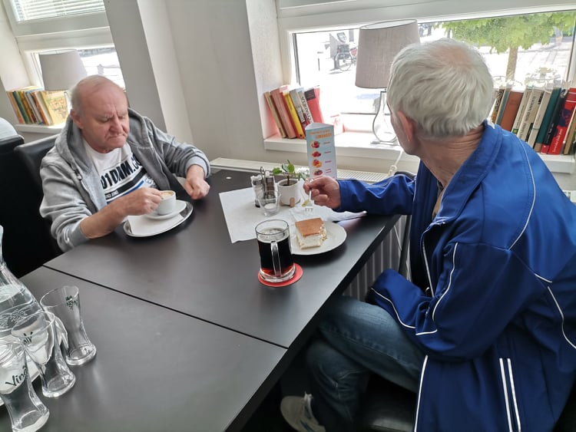
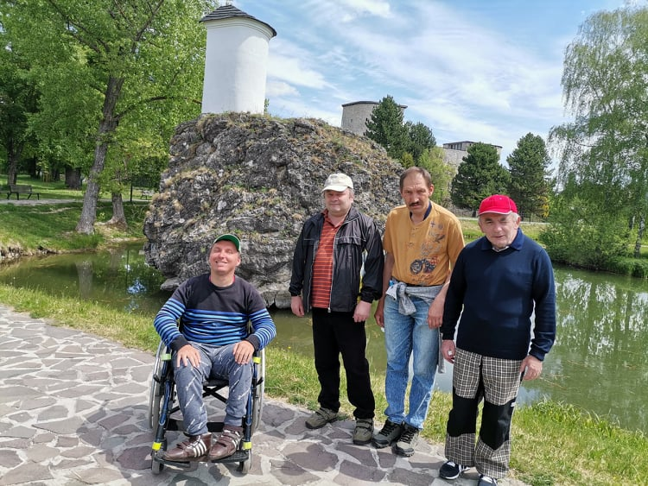
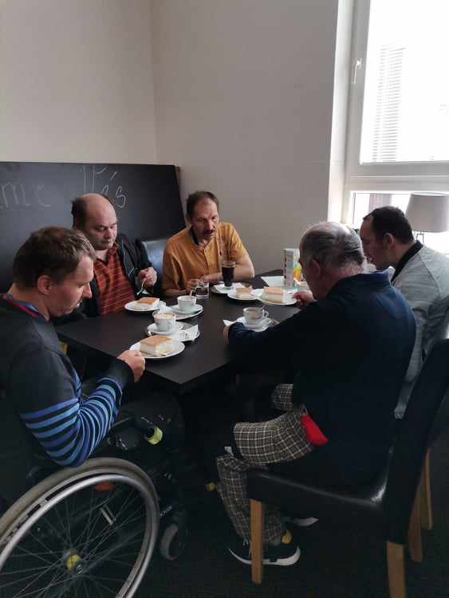
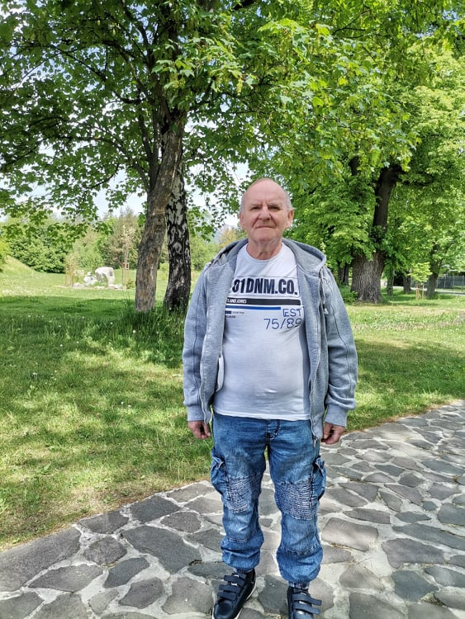
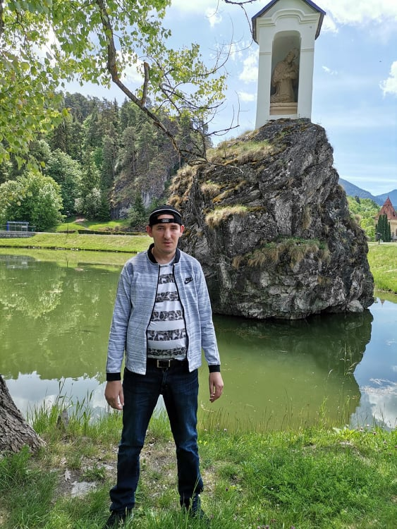
Oslavu menín a narodenín sme tento krát spestrili vychádzkou do Liptovského Hrádku okolo kaštieľa a pamätníka obetiam 1. a 2. sv. vojny. Horúce letné počasie sme vystriedali za posedenie v útulnej kaviarničke, kde sme si spoločne zablahoželali a popriali všetko dobré do ďalších rokov.

